系统设计说明(SSDD)

——基于Flutter的移动端跨平台记账APP


项目名称： 账单记录APP
专业班级： 软件工程1802
小组成员：徐任、牟灵成、莫丁阳
指导教师： 杨枨老师

系统/子系统设计(结构设计)说明(SSDD)
说明：
1.《系统/子系统设计(结构设计)说明》(SSDD)描述了系统或子系统的系统级或子系统级设计与体系结构设计。SSDD可能还要用《接口设计说明》(IDD)和《数据库(顶层)设计说明》(DBDD)加以补充。
2.SSDD连同相关的IDD和DBDD是构成进一步系统实现的基础。贯穿本文的术语“系统，，如果适用的话，也可解释为“子系统”。所形成的文档应冠名为“系统设计说明”或“子系统设计说明”。
版本记录
编号 | 修订日期 | 版本/状态 | 修订人 | 备注
01 | 2020.11.24 | 0.1 | 徐任 | 初稿
02 | 2020.11.30 | 1.0 | 徐任
03 | 2020.12.8 | 1.1 | 徐任 | 详细设计阶段
04 | 2021.1.18 | 1.2 | 徐任 | 总结评审

目录
系统设计说明(SSDD) 1
系统/子系统设计(结构设计)说明(SSDD) 2
1引言 4
1.1标识 4
1.2系统概述 4
1.3文档概述 5
1.4基线 5
2引用文件 5
3系统级设计决策 6
4系统体系结构设计 6
4.1系统总体设计 7
4.1.1概述 7
4.1.2设计思想 8
4.1.3基本处理流程 10
4.1.4系统体系结构 13
4.1.5功能需求与系统配置项的关系 24
4.1.6人工处理过程 24
4.2系统部件 24
4.3执行概念 25
4.4接口设计 25
4.4.1接口标识和图表 25
5运行设计 27
5.1系统初始化 27
5.2运行控制 27
5.3运行结束 27
6系统出错处理设计 27
6.1出错信息 27
6.2补救措施 27
7系统维护设计 27
7.1检测点的设计 27
7.2检测专用模块的设计 28
8尚待解决的问题 28
9需求的可追踪性 28
10注解 28
附录 29

1引言

1.1标识
文件状态：  [ ] 草稿  [ ] 正式发布  [√] 正在修改 | 文件标识： | SE2020-G14-系统设计说明
文件状态：  [ ] 草稿  [ ] 正式发布  [√] 正在修改 | 当前版本： | 1.2
文件状态：  [ ] 草稿  [ ] 正式发布  [√] 正在修改 | 作者： | 徐任、牟灵成、莫丁阳
文件状态：  [ ] 草稿  [ ] 正式发布  [√] 正在修改 | 完成日期： | 2021-1-18
1.2本文档适用账单记录APP项目：“制账”。

1.2系统概述

“制账”是一款以记录账单、展示账单为主要功能的清洁 APP，追求简洁界面、充实功能、少广告、无收费，操作简单易上手，图表分析易看懂。
需方：杨枨老师；
投资方兼开发方：G14小组；
当然用户：杨枨老师；
典型用户：邢海粟、廖安琪、赵宇阳；
支持机构：浙大城市学院；
项目首先会在G14小组成员电脑上的模拟器试运行，正式版将在杨枨老师的手机上运行。
开发历史：
2020.9.29-2020.10.18 课题选择
2020.10.20-2020.11.1 项目计划
2020.11.3-2020.11.8 可行性分析
2020.11.10-2020.11.22 需求说明
2020.11.24-2020.11.29 总体设计
2020.12.1-2020.12.6 详细设计
2020.10.5-2021.1.3 项目开发
2020.12.25-2020.12.29 软件测试
2020.1.5-2020.1.20 项目总结

相关文档：
SE2020-G14-正式选题1.0.docx
SE2020-G14-项目计划书1.4.docx
SE2020-G14-可行性分析(研究)报告(FAR)1.4.docx
SE2020-G14-软件需求说明1.4.docx
SE2020-G14-系统设计说明1.2.docx
SE2020-G14-软件设计说明1.2.docx
SE2020-G14-软件用户手册1.2.docx
SE2020-G14-数据库设计说明1.2.docx
SE2020-G14-代码清单1.0.docx
SE2020-G14-软件测试说明1.0.docx
SE2020-G14-数据库设计报告1.0.docx
代码编写规范1.0.docx
G14版本命名规则1.0.docx

1.3文档概述
总体设计阶段的基本目的是用比较抽象概括的方式确定系统如何完成预定的任务，应确定系统的物理配置方案，并确定组成系统的每个程序的结构。总体设计阶段主要由两个小阶段组成，首先进行系统设计，从数据流图出发设想完成系统功能的若干种合理的物理方案，分析员应该仔细分析比较这些方案，并且和用户共同选定一个最佳方案。然后进行软件结构设计，确定软件由哪些模块组成以及这些模块之间的动态调用关系。
本系统设计说明用于指导开发“制账”APP项目顺利进行并最终通过评审的项目产品。本系统设计说明面向项目组全体成员。

1.4基线
SE2020-G14-正式选题1.0.docx
SE2020-G14-项目计划书1.4.docx
SE2020-G14-可行性分析(研究)报告(FAR)1.4.docx
SE2020-G14-软件需求说明1.4.docx
SE2020-G14-系统设计说明1.2.docx
SE2020-G14-软件设计说明1.2.docx
SE2020-G14-软件用户手册1.2.docx
SE2020-G14-数据库设计说明1.2.docx
SE2020-G14-代码清单1.0.docx
SE2020-G14-软件测试说明1.0.docx
SE2020-G14-数据库设计报告1.0.docx
代码编写规范1.0.docx
G14版本命名规则1.0.docx

2引用文件
[1]GB+T-8567-2006计算机软件文档编制规范 09 - 系统(子系统)设计(结构设计)说明(SSDD)
[2]SE2020-G14-正式选题.docx
[3]SE2020-G14-项目计划书.docx
[4]SE2020-G14-可行性分析(研究)报告(FAR).docx
[5]SE2020-G14-软件需求说明.docx
[6]SE2020-G14-系统设计说明.docx
[7]SE2020-G14-软件设计说明.docx
[8]SE2020-G14-软件用户手册.docx
[9]SE2020-G14-数据库设计说明.docx
[10]SE2020-G14-代码清单.docx
[11]SE2020-G14-软件测试说明.docx
[12]SE2020-G14-数据库设计报告.docx
[13]代码编写规范.docx
[14]G14版本命名规则.docx

3系统级设计决策
本章可根据需要分条描述系统级设计决策，即系统行为的设计决策(忽略其内部实现，从用户角度出发，描述系统将怎样运转以满足需求，)和其他对系统部件的选择和设计产生影响的决策。如果所有这些决策在需求中明确指出或推迟到系统部件的设计时给出的话，本章应如实陈述。对应于指定为关键性需求(如安全性、保密性和私密性需求)的设计决策应在单独的条中描述。如果设计决策依赖于系统状态或方式，应指明这种依赖关系。应给出或引用为理解这些设计所需要的设计约定。
系统级设计决策例子如下：
a.有关系统接收的输入和产生的输出的设计决策，包括与其他系统、配置项和用户的接口(在4.3.x标识了在本文档中所要考虑的主题)。如果接口设计说明ODD)中给出部分或全部该类信息，在此可以引用；
b.对每个输入或条件进行响应的系统行为的设计决策，应包括：系统执行的动作、响应时间和其他性能特性、被模式化的物理系统的描述、所选择的方程式/算法/规则、对不允许的输入或条件的处理；
c.系统数据库/数据文件如何呈现给用户的设计决策(在4.3.x标识了本文档中所要考虑的主题)。如果数据库(顶层)设计说明(DBDD)中给出部分或全部该类信息，在此可以引用；
d.为满足安全性、保密性和私密性需求所选用的方法；
e.硬件或硬软件系统的设计和构造选择。如：物理尺寸、颜色、形状、重量、材料和标志；
f.为了响应需求而作出的其他系统级设计决策，如为提供所需的灵活性、可用性和可维护性而选择的方法。

4系统体系结构设计
本章分条描述系统体系结构设计。如果设计的部分或全部依赖于系统状态或方式，应指明这种依赖关系。如果设计信息在多条中出现，可以只描述一次，而在其他条加以引用。也需指出或引用为理解这些设计所需的设计约定。
注：为简明起见，本章的描述是把一个系统直接组织成由硬件配置项(HWCI)、计算机软件配置项(CSCI)、手工操作所组成，但应解释为它涵盖了把一个系统组织成子系统，子系统被组织成由HWCI.CSCI、手工操作组成，或其他适当变种的情况。

4.1系统总体设计

4.1.1概述

4.1.1.1功能描述
参考本系统的《系统/子系统需求规格说明》，说明对本系统要实现的功能、性能(包括：响应时间、安全性、兼容性、可移植性、资源使用等)要求。

系统功能：注册登录、账单记录、明细查看、图表展示、数据统计、信息管理；
性能：
响应时间：服务端响应时间、网络响应时间、客户端响应时间；
安全性：TBD；
兼容性：首先必须适应杨枨老师的智能手机系统，其次考虑其他各种Android版本的手机系统。
可移植性：TBD；

4.1.1.2运行环境
参考本系统的《系统/子系统需求规格说明》，简要说明对本系统的运行环境(包括硬件环境和支持环境)的规定。
开发笔记本电脑环境要求
笔记本1：
处理器：Intel® Core™ i7-7700HQ CPU@2.80GHz 2.80GHz
存储器：RAM8.00GB
输入设备：键盘
输出设备：显示器
笔记本2：
处理器：Intel® Core™ i7-8750H CPU@2.20GHz 2.21GHz
存储器：RAM16.00GB
输入设备：键盘
输出设备：显示器
笔记本3：
处理器：Intel® Core™ i5-7200U CPU@2.50GHz 2.71GHz
存储器：RAM4.00GB
输入设备：键盘
输出设备：显示器

安卓版手机环境要求
CPU：双核2GHz及以上；
机身内存：4G以上；
操作系统：Android 4.0及以上版本。

苹果版手机环境要求
iPhone机型：iPhone6及以上版本；
机身内存：16G以上；
操作系统：iOS10.0及以上版本。

4.1.2设计思想

4.1.2.1系统构思
本软件由三个系统，登陆系统、用户系统和管理员系统组成，登陆系统下分注册模块、登录模块，用户系统下分修改密码模块、修改个人信息模块、记录账单模块、查看账单模块、修改账单模块、查看图表模块、删除账单模块，管理员系统下分修改密码模块、修改个人信息模块、删除用户模块、重置用户密码模块。

4.1.2.2关键技术与算法
简要说明本系统设计采用的关键技术和主要算法。

4.1.2.3关键数据结构
用户表设计（user）
字段名 | 中文名称 | 数据类型 | 能否为空 | 说明
userID | 用户ID | Varchar | 否 | 主键
userName | 用户昵称 | Varchar | 否
userPassword | 用户密码 | Varchar | 否
phone | 用户手机号 | Varchar | 否

支出账单表设计（payBill）
字段名 | 中文名称 | 数据类型 | 能否为空 | 说明
payID | 支出账单ID | Varchar | 否 | 主键
payFormID | 支出来源ID | Varchar | 否
payAmount | 支出金额 | Money | 否
payTime | 支出时间 | Date | 否
payRemark | 支出备注 | Varchar | 否

支出来源表设计（payFrom）
字段名 | 中文名称 | 数据类型 | 能否为空 | 说明
payFormID | 支出来源ID | Varchar | 否 | 主键
payForm | 支出来源 | Varchar | 否

收入账单表设计（incomeBill）
字段名 | 中文名称 | 数据类型 | 能否为空 | 说明
incomeID | 收入账单ID | Varchar | 否 | 主键
incomeFormID | 收入来源ID | Varchar | 否
incomeAmount | 收入金额 | Money | 否
incomeTime | 收入时间 | Date | 否
incomeRemark | 收入备注 | Varchar | 否

支出来源表设计（incomeFrom）
字段名 | 中文名称 | 数据类型 | 能否为空 | 说明
incomeFormID | 收入来源ID | Varchar | 否 | 主键
incomeForm | 收入来源 | Varchar | 否

管理员表设计（admin）
字段名 | 中文名称 | 数据类型 | 能否为空 | 说明
adminID | 管理员ID | Varchar | 否 | 主键
adminPassword | 管理员密码 | Varchar | 否

4.1.3基本处理流程

4.1.3.1系统流程图

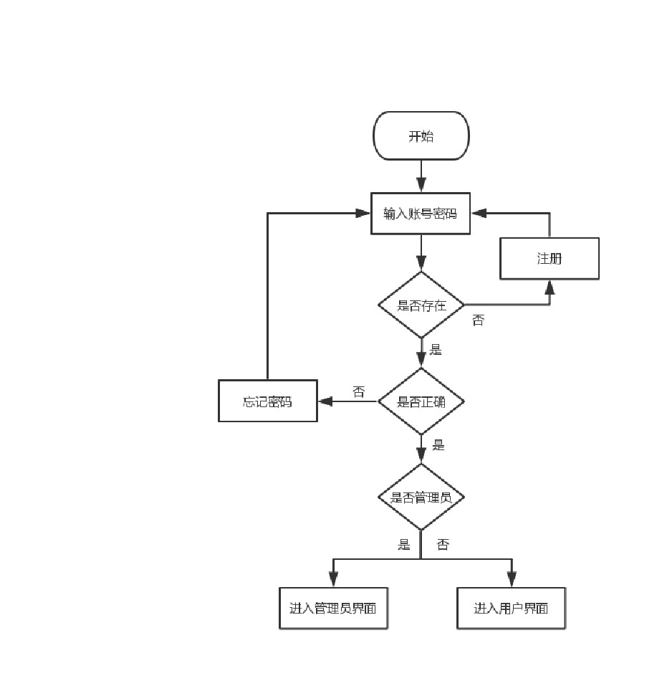 登录系统流程图
使用者打开应用，首先进入登录界面，登陆界面可以输入账号密码、注册、忘记密码，用户输入账号密码，首先检测账号是否存在，若不存在，则引导用户进行注册。其次检测账号密码是否正确，若不正确，则引导用户进入忘记密码找回密码。最后检测是否为管理员，是则进入管理员界面，否则进入用户界面。
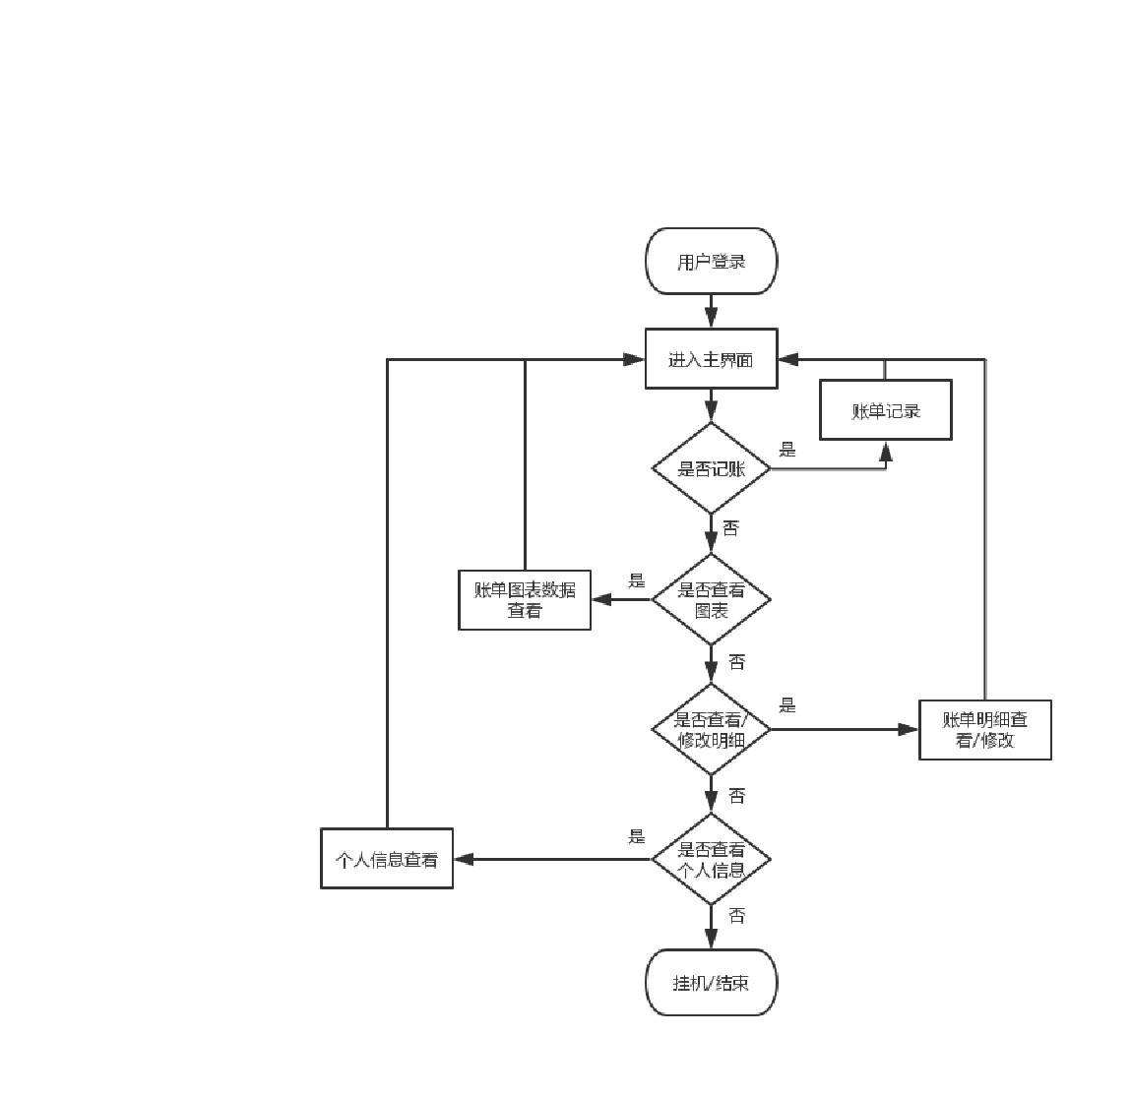
用户界面流程图
用户登录后，首先进入主界面即明细界面，用户界面提供的功能分别为记账、查看图标、查看/修改明细、查看个人信息，若选择使用功能，则进入相应的界面，否则则判断为挂机或结束。
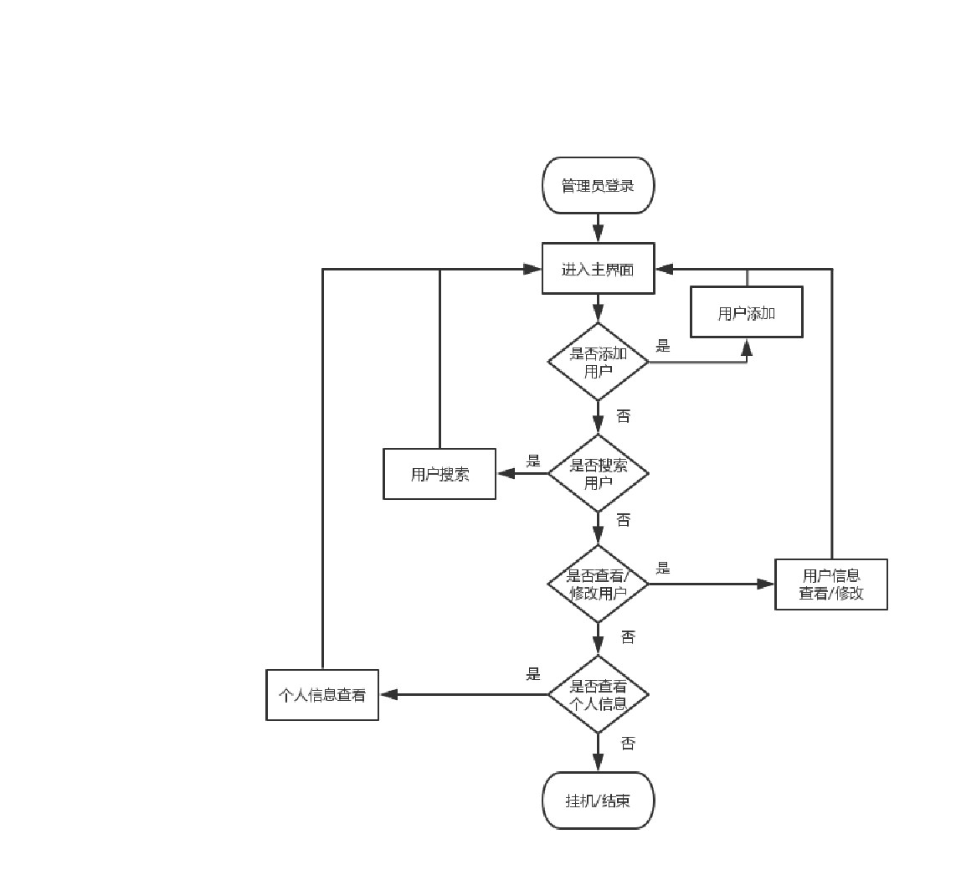
管理员界面流程图
管理员登录后，首先进入主界面，管理员界面提供的功能分别为添加用户、搜索用户、查看/修改用户、查看个人信息，若选择使用功能，则进入相应的界面，否则则判断为挂机或结束。

4.1.3.2数据流程图
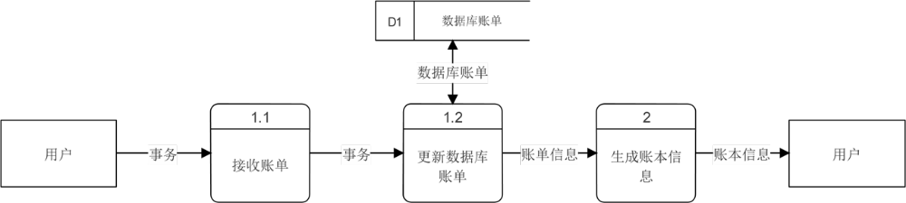
账单数据流程图

4.1.4系统体系结构

4.1.4.1系统配置项
说明本系统中各配置项(子系统、模块、子程序和公用程序等)的划分，简要说明每个配置项的标识符和功能等(用一览表和框图的形式说明)。
TBD

4.1.4.2系统层次结构
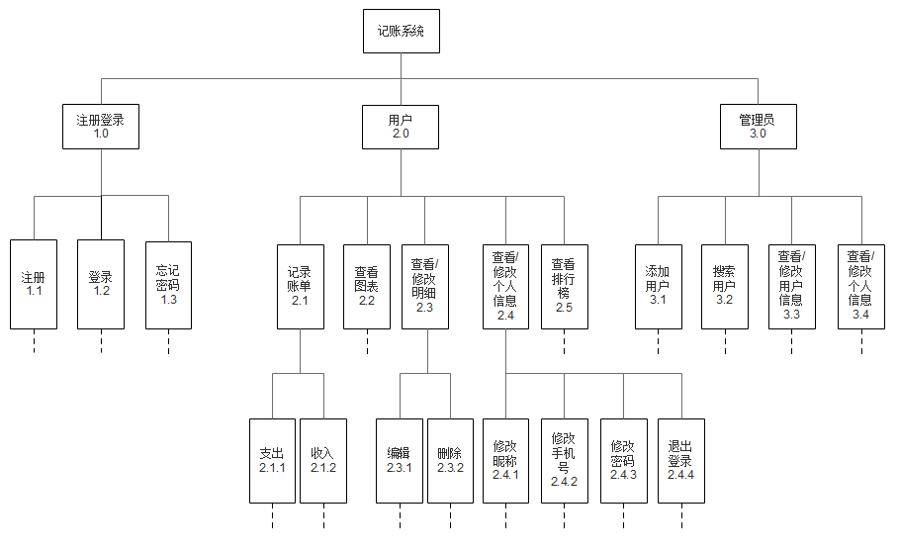
层次图
IPO表：
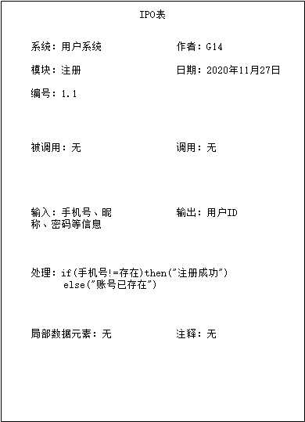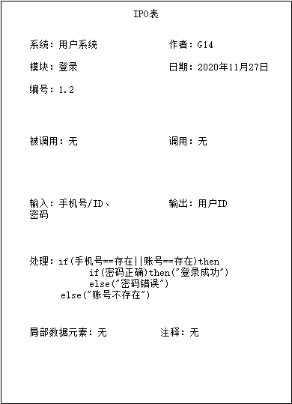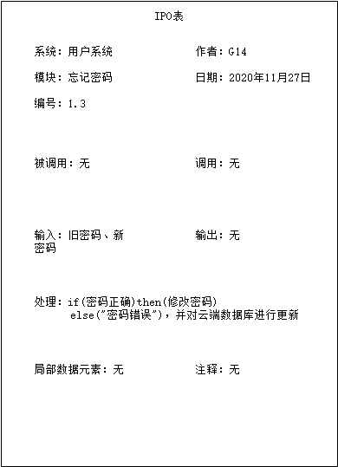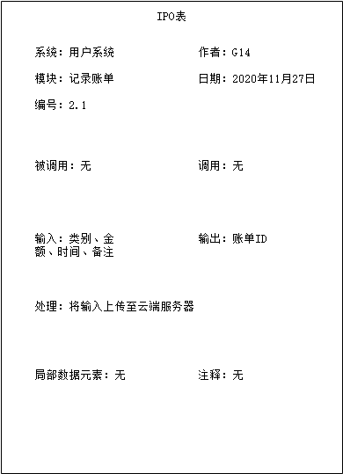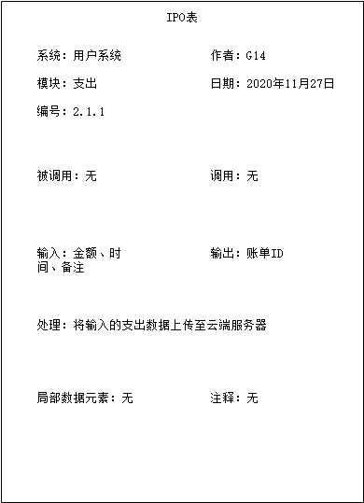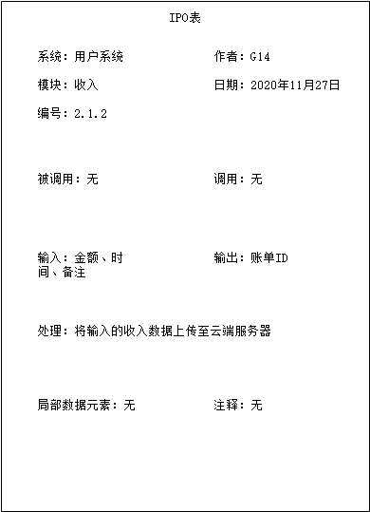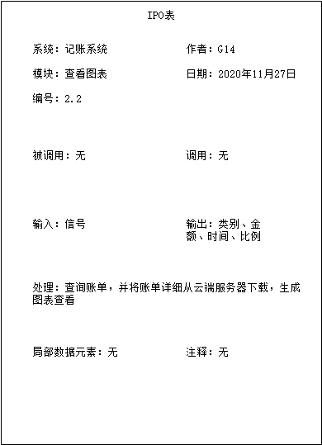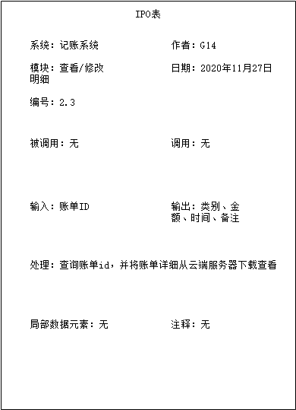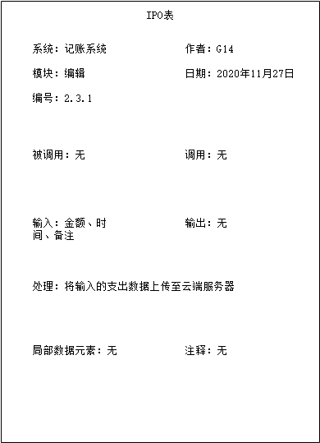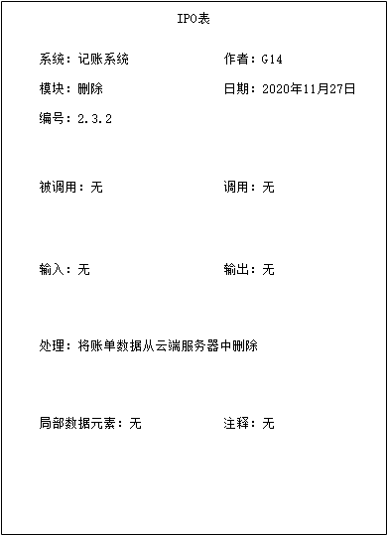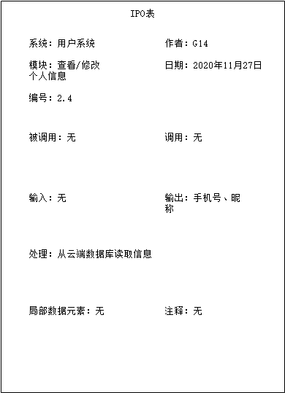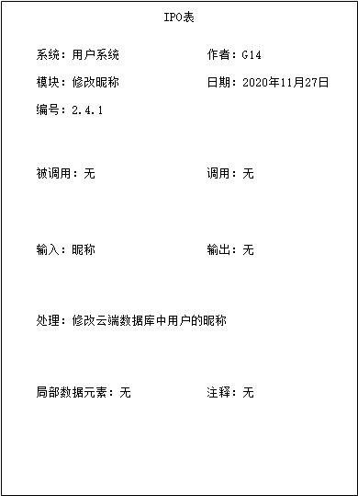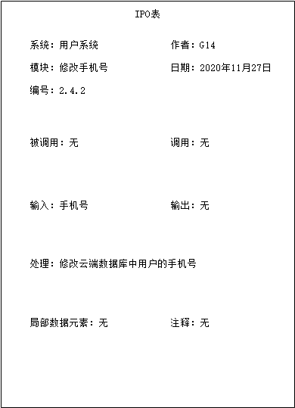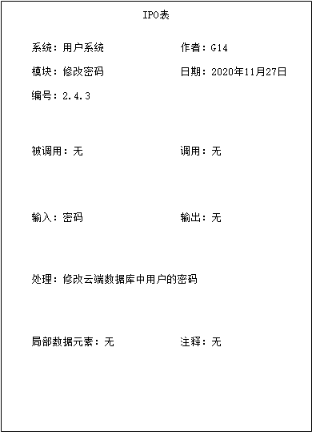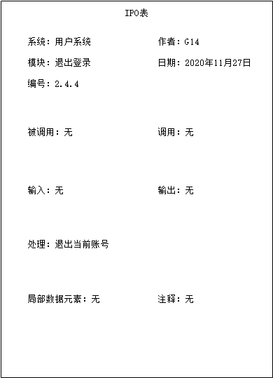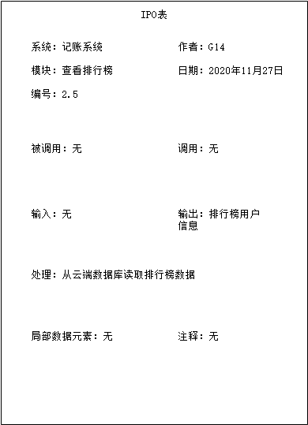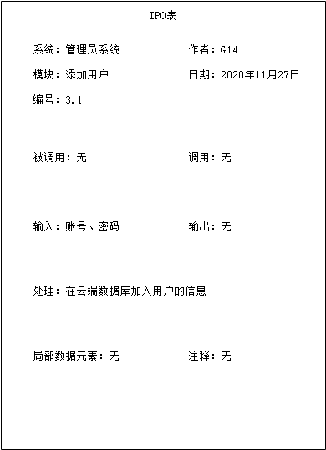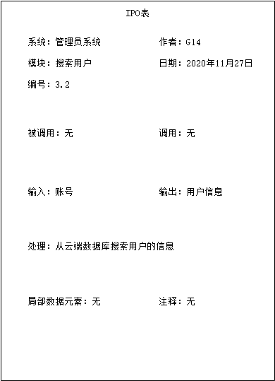
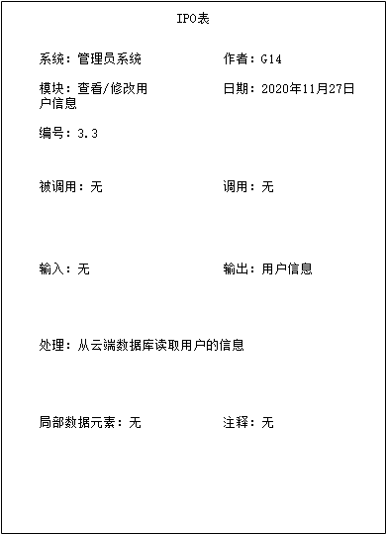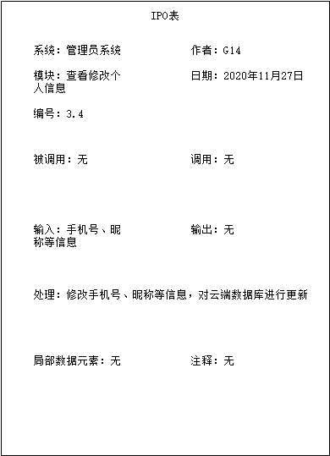

4.1.4.3系统配置项设计
确定每个系统配置项的功能。若是较大的系统，可以根据需要对系统配置项作进一步的划分及设计。

4.1.5功能需求与系统配置项的关系
说明各项系统功能的实现同各系统配置项的分配关系(最好用矩阵图的方式)。

4.1.6人工处理过程
说明在本系统的运行过程中包含的人工处理过程(若有的话)。

4.2系统部件
本条应：
a.标识所有系统部件(HWCI,CSCI、手工操作)，应为每个部件指定一个项目唯一标识符。
注：数据库可作为一个CSCI或CSCI的一部分进行处理。
b.说明部件之间的静态(如组成)关系。根据所选择的设计方法学，可能会给出多重关系。
c.陈述每个部件的用途，并标识部件相对应的系统需求和系统级设计决策(作为一种变通，可在9.a中给出需求的分配)。
d.标识每个部件的开发状态/类型，如果已知的话(如新开发的部件、对已有部件进行重用的部件、对已有设计进行重用的部件、再工程的已有设计或部件、为重用而开发的部件和计划用于第N开发阶段的部件等等)，对已有的设计或部件，此描述应提供诸如名称、版本、文档引用、地点等标识信息。
e.对被标识用于该系统的每个计算机系统或其他计算机硬件资源的集合，描述其计算机硬件资源(如处理器、存储器、输入/输出设备、辅存器、通信/网络设备)。(若适用)每一描述应标识出使用资源的配置项，对使用资源的每个CSCI说明资源使用分配情况(如分配给CSCI1：20％的资源、给CSCI2：30％的资源)，说明在什么条件下测量资源的使用情况，说明资源特性；
1)计算机处理器描述，(若适用)应包括：制造商名称和型号、处理器速度/能力、指令集体系结构、适用的编译程序、字长(每个计算机字的位数)、字符集标准(如GB2312,GB18030等)和中断能力等；
2)存储器描述.(若适用)应包括：制造商名称和型号，存储器大小、类型、速度和配置(如：256K高速缓冲存储器,16MBRAM(4MBx4))；
3)输入/输出设备描述，(若适用)应包括：制造商名称和型号、设备类型和设备的速度或能力；
4)外存描述，(若适用)应包括：制造商名称和型号、存储器类型、安装存储器的数量、存储器速度；
5)通信/网络设备，(若适用)诸如：调制解调器、网卡、集线器、网关、电缆、高速数据线以及这些部件或其他部件的集合体的描述。(若适用)应包括：制造商名称和型号、数据传送速率/能力、网络拓扑结构、传输技术、使用的协议；
6)(若适用)每个描述也应包括：增长能力、诊断能力以及与本描述相关的其他的硬件能力。
f.给出系统的规格说明树，即：用一个图来标识和说明系统部件已计划的规格说明之间的关系.

4.3执行概念
本条应描述系统部件之间的执行概念。用图示和说明表示部件之间的动态关系，即系统运行期间它们是如何交互的，(若适用)包括：执行控制流，数据流，动态控制序列，状态转换图，时序图，部件的优先级别，中断处理，时序/序列关系，异常处理，并发执行，动态分配/去分配，对象、进程、任务的动态创建/删除，以及动态行为的其他方面。

4.4接口设计
本条应分条描述系统部件的接口特性，它应包括：部件之间的接口及它们与外部实体(如：其他系统、配置项、用户)之间的接口。
注：本层不需要对这些接口进行完全设计提供本条的目的是为了把他们作为系统体系结构设计的一部分所做的接口设计决策记录下来如果在接口设计说明(IDD)或其他文档中含有部分或全部的该类信息，可以加以引用.

4.4.1接口标识和图表
本条用项目唯一标识符标识每个接口，(若适用)并用名称、编号、版本、文档引用来指明接口实体(如：系统、配置项、用户等)。该标识应叙述哪些实体具有固定接口特性(从而要把接口需求强加给接口实体)、哪些实体正被开发或修改(因而已把接口需求强加于它们)。应提供一个或多个接口图表来描述这些接口。
4.4.x(接口的项目唯一标识符)
本条(从4.4.2开始)应用项目唯一标识符标识接口，简要描述接口实体，并根据需要可分条描述接口实体单方或双方的接口特性。如果某个接口实体不在本文中(如，一个外部系统)，但其接口特性需要在描述本文叙述的接口实体时提到，则这些特性应以假设、或“当［未提到实体］这样做时，[本文提及的实体]将……”的形式描述。本条可引用其他文档(例如数据字典、协议标准和用户接口标准)代替本条的描述信息。(若适用)本设计说明应包括以下内容，它们可以任何适合于要提供的信息的顺序给出，并且应从接口实体角度指出这些特性之间的区别(例如数据元素的大小、频率或其他特性的不同期望)：
a.接口实体分配给接口的优先级别；
b.要实现的接口的类型(如：实时数据传送、数据的存储和检索等)；
c.接口实体将提供、存储、发送、访问和接收的单个数据元素的特性，如：
1)名称/标识符：
a)项目唯一标识符；
b)非技术(自然语言)名称；
c)标准数据元素名称；
d)技术名称(如代码或数据库中变量或字段名称)；
e)缩写名或同义名；
2)数据类型(字母数字字符、整数等)；
3)大小和格式(如：字符串长度和标点符号)；
4)计量单位(如：米、元、纳秒)；
5)范围或可能值的枚举(如:0-99)；
6)准确度(正确程度)和精度(有效数字位数)；
7)优先级别、时序、频率、容量、序列和其他约束，如：数据元素是否可被更新、业务规则是否适用；
8)保密性和私密性约束；
9)来源(设置/发送实体)和接收者(使用/接收实体)。
d.接口实体必须提供、存储、发送、访问、接收的数据元素集合体(记录、消息、文件、数组、显示、报告等)的特性，如：
1)名称/标识符；
a)供追踪用的项目唯一标识符；
b)非技术(自然语言)名称；
c)技术名称(如代码或数据库的记录或数据结构)；
d)缩写名或同义名；
2)数据元素集合体中的数据元素及其结构(编号、次序和分组)；
3)媒体(如盘)和媒体中数据元素/集合体的结构；
4)显示和其他输出的视听特性(如：颜色、版面设计、字体、图和其他显示元素、蜂鸣声以及亮度)；
5)数据元素集合体之间的关系。如排序/访间特性；
6)优先级别、时序、频率、容量、序列和其他约束，如：集合体是否可被修改、业务规则是否适用；
7)保密性和私密性约束；
8)来源(设置/发送实体)和接收者(使用/接收实体)。
e.接口实体为该接口使用通信方法的特性。如：
1)项目唯一标识符；
2)通信链路/带宽/频率/媒体及其特性；
3)消息格式化；
4)流控制(如：序列编号和缓冲区分配)；
5)数据传送速率，周期性/非周期性和传输间隔；
6)路由、寻址和命名约定；
7)传输服务，包括：优先级别和等级；
8)安全性/保密性/私密性方面的考虑，如：加密、用户鉴别、隔离和审核。
f.接口实体为该接口使用协议的特性，如：
1)项目唯一标识符；
2)协议的优先级别/层次；
3)分组，包括：分段和重组、路由和寻址；
4)合法性检查、错误控制和恢复过程；
5)同步，包括：连接的建立、保持、终止；
6)状态、标识和其他的报告特征。
g.其他所需的特性，如：接口实体的物理兼容性(尺寸、容限、负荷、电压和接插件兼容性等)。

5运行设计

5.1系统初始化
在数据库中添加管理员的账号密码，清空所有测试用的用户数据、账单数据。

5.2运行控制
a.说明对系统施加不同的外界运行控制时所引起的各种不同的运行模块组合，说明每种运行所历经的内部模块和支持软件；
b.说明每一种外界运行控制的方式方法和操作步骤；
c.说明每种运行模块组合将占用各种资源的情况；
d.说明系统运行时的安全控制。

5.3运行结束
保存本地数据，关闭应用，清理缓存。

6系统出错处理设计

6.1出错信息
包括出错信息表、故障处理技术等。

6.2补救措施
说明故障出现后可能采取的补救措施。

7系统维护设计
说明为了系统维护的方便，在系统内部设计中作出的安排。

7.1检测点的设计
说明在系统中专门安排用于系统检查与维护的检测点。

7.2检测专用模块的设计
说明在系统中专门安排用于系统检查与维护的专用模块。

8尚待解决的问题
说明在本设计中没有解决而系统完成之前应该解决的问题。

9需求的可追踪性
本章应包括：
a.从本文中所标识的系统部件到其被分配的系统需求之间的可追踪性。(该可追踪性也可在4.2中提供)；
b.从系统需求到其被分配给的系统部件之间的可追踪性。

10注解
Android：安卓是一种基于Linux内核（不包含GNU组件）的自由及开放源代码的操作系统。
Android Studio：谷歌推出的一个Android集成开发工具，基于IntelliJ IDEA. 类似 Eclipse ADT，Android Studio 提供了集成的 Android 开发工具用于开发和调试。
APP：手机软件，主要指安装在智能手机上的软件，完善原始系统的不足与个性化。使手机完善其功能，为用户提供更丰富的使用体验的主要手段。
Bugzilla ：一个开源的缺陷跟踪系统（Bug-Tracking System），它可以管理软件开发中缺陷的提交（new），修复（resolve），关闭（close）等整个生命周期。
Dart：Dart是一种针对 web 和移动设备开发进行了优化的编程语言。
CSCI：计算机软件配置项(Computer Software Configuration Item)。
Flutter：Flutter 是 Google 开源的 UI 工具包，帮助开发者通过一套代码库高效构建多平台精美应用，支持移动、Web、桌面和嵌入式平台。
IOS: iOS是由苹果公司开发的移动操作系统。
Mysql：Mysql是一种关系数据库管理系统，关系数据库将数据保存在不同表中，增加了速度提高了灵活性。
Spring Boot：SpringBoot是由Pivotal团队在2013年开始研发、2014年4月发布第一个版本的全新开源的轻量级框架。它基于Spring4.0设计，不仅继承了Spring框架原有的优秀特性，而且还通过简化配置来进一步简化了Spring应用的整个搭建和开发过程。
Windows：Windows操作系统是美国微软公司研发的一套操作系统。

附录
附录可用来提供那些为便于文档维护而单独出版的信息(例如图表、分类数据)。为便于处理，附录可单独装订成册。附录应按字母顺序(A,B等)编排。

